https://kisadalga.net/yazar/ilic-copler-faciasi-hesap-gunu-3-6-ton-650-kg-altinin-akibeti-bilinmiyor-122246
İliç-Çöpler faciası hesap günü (3):
500 Milyon dolarlık sır... 6 ton 650 kg altının akibeti bilinmiyor...

Spot: CHP’li vekillere göre 9 işçinin yaşamını yitirdiği İliç-Çöpler altın madeni bilinçli olarak denetim dışı bırakıldı... CHP’li vekiller İliç-Çöpler siyanürlü altın madenindeki 500 milyon dolarlık sırra dikkat çekti...

TBMM İliç-Çöpler Faciası Araştırma Komisyonu’nun çalışmaları sırasında milletvekillerini şoka uğratan bir gelişme de üç bakanlığın siyanür liçleme sahasıyla ilgili sorumluluk kabul etmemesi olmuştu. Üç bakanlığın yetkilileri, komisyon çalışmaları sırasında liç sahasıyla ilgili bir denetim boşluğu olduğu algısı yaratmıştı.
Kendi kendini denetlesin
Hatta Bakanlık ÇED İzin ve Denetim Genel Müdürü Cihan Tatar, “İşletmenin kendi kendini denetlemesi lazım... Bu tip bir kaza, yani yığın liç kazası ülkemizde ilk defa meydana geliyor. Biz de zaten oradaki denetim boşluğunu yeni fark ettik” diyebilmişti.
İşte bu noktaya dikkat çekilen CHP muhalefet şerhinde, aslında böyle bir boşluk olmadığı ve altın üretimindeki en kritik aşama olan liç sahasının bilinçli olarak denetim dışı bırakıldığı vurgulandı:
Bilinçli olarak
“Ortada aslında kanuni bir boşluk yoktur. Somut durumda kanun boşluğundan değil, görevini yapmayan kamu görevlileri ve kamu kurumlarından kaynaklı bir boşluk ve zafiyet söz konusudur. Altın madeni üretiminde ana rol oynayan bir prosesin denetlemesi bilinçli olarak denetim dışı bırakılmıştır. Yığın liç alanındaki üretimin denetim dışı bırakılması, çok uluslu maden şirketlerine Türkiye’de madencilik yapmayı cazip hale getirme eylemi olarak değerlendirilmelidir... Enerji Bakanlığı, Çevre Bakanlığı ve Çalışma Bakanlığı’nın her birinin, ‘görmedim, duymadım, bilmiyorum’ dediği yığın liç sahasına yurt dışı kaynaklı bir şirket gelmiş ve kamu kurumlarının gözlerinin içine baka baka kendi kurallarını işletmiştir.”
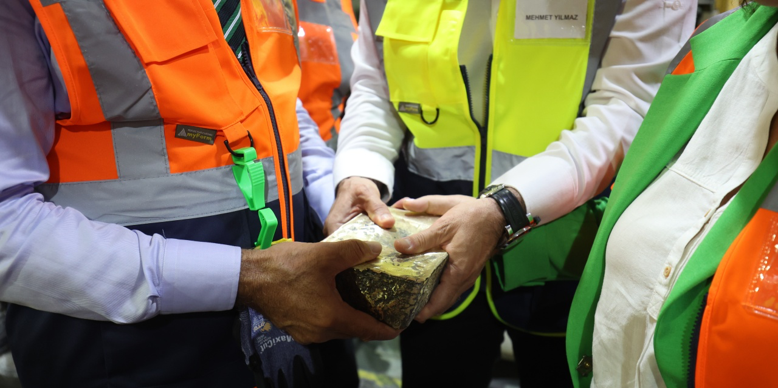
FOTO 1 (altın tutan eller)
Muhalefet şerhinde bu noktada çok kritik bir soru da gündeme getirildi. Yığın liçi sahası hiçbir bakanlık tarafından denetlenmiyorsa, üretilen altının denetimi nasıl yapılıyordu:

Kayıt dışı altın kazancı
“Yığın liç sahasını Enerji Bakanlığı denetlemiyorsa, Çevre Bakanlığı denetlemiyorsa, Çalışma Bakanlığı denetlemiyorsa buradaki üretilen altının denetimi nasıl yapılıyor? Ne kadar altın üretildiğini kim denetliyor, nasıl denetliyor? Dolayısıyla burada kayıt dışı bir kazancın şüphesinin çok yüksek olduğu da açıkça görülmektedir. Bu nedenle yığın liç sahasına serilen malzemenin miktarı, yığın liç sahasında bulunan altın miktarına dair Bakanlık ve şirket tarafından verilen yanıtlar birbiriyle örtüşmemektedir.”
Denetim de özelleştirilirse
CHP Araştırma Komisyonu üyesi milletvekilleri Gamze Taşçıer, Müzeyyen Şevkin, Deniz Yavuzyılmaz, Mustafa Sarıgül ve Cumhur Uzun’un imzasını taşıyan CHP muhalefet şerhinde, madenin çöken liç sahasında Mart 2022 ve Haziran 2022 tarihlerinde iki önemli kaza yaşandığını ve bu kazalar sonrasında özel firmalara yaptırılan denetimlere dikkat çekildi:
“Özelleştirilmiş denetimler sonucu elde alınan raporlar esas alınarak tekrar faaliyete açılan sahada 13 Şubat felaketi yaşanmıştır. Anagold ve Kartaltepe şirketleri, ÇED süreçlerini bölerek entegre etki değerlendirmesini bypass etmiş, kapasite üstü üretimle yığın liç sahasını aşırı yüklemiş, yetkili bakanlıklar ise denetim ve izleme görevlerini ihmal etmiştir. Bilinçli olarak oluşturulan denetim boşluğu, çevresel tahribatın yanı sıra şüpheli mali kayıt dışılığa zemin hazırlamıştır. Proje sahibinin sunduğu denetim raporları yeterli bulunarak tesisteki yanlışlıkların devamlılığı sağlanmıştır.”
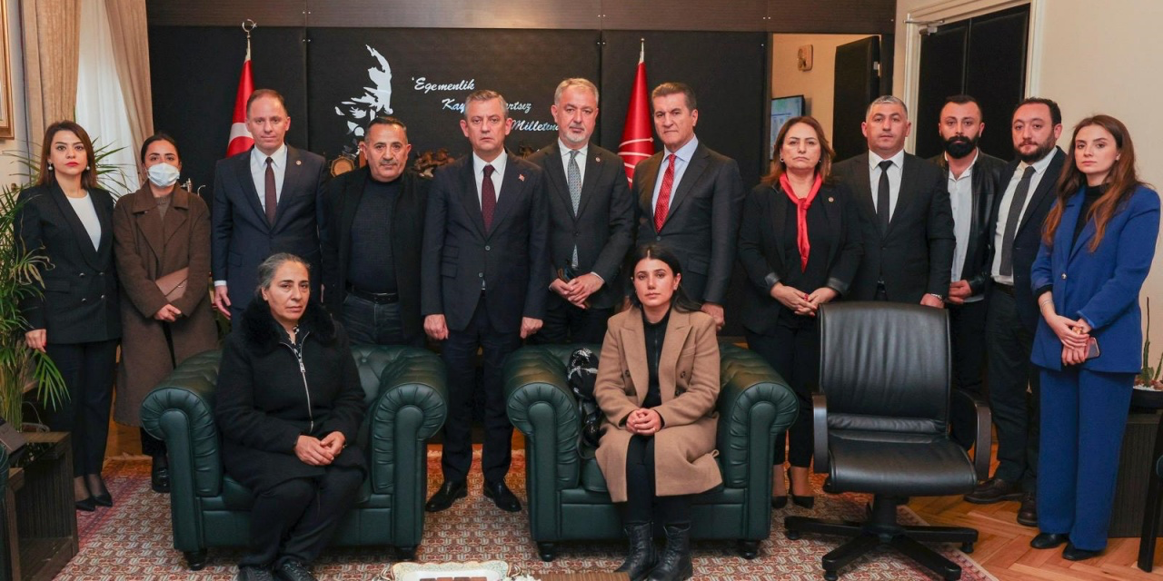
FOTO 2 (Komisyonun CHP’li vekilleri facia kurbanı Uğur Yıldız’ın ailesiyle birlikte CHP Genel Başkanı Özgür Özel’i ziyaret etti)
500 milyon dolarlık sır
Öte yandan çöken liç sahasında bulunan altın konusunda da Enerji ve Tabii Kaynaklar Bakanlığı ile şirket yetkilileri arasında da ciddi bir görüş ayrılığı ortaya çıkmıştı. Komisyon görüşmeleri sırasında Bakanlık yetkilileri çöken sahada 8 ton altın olduğunu söylerken, şirket yetkilileri 1 ton 350 kg altın olduğunu iddia etmişti. CHP muhalefet şerhinde işte bu çelişkiye dikkat çekilerek, “Aradaki 6 ton 650 kg altının akıbeti henüz belli değildir. Bu belirsizlik, altın madeninin işleyişi ve yönetimi konusundaki şeffaflık ve hesap verebilirlik ile ilgili ciddi soru işaretlerine yol açmaktadır. Belirtilen 6 ton 650 kg altının güncel piyasa değeri yaklaşık 500 milyon dolara denk gelmektedir. Bu yüksek değer, altının kaybolması veya yanlış raporlanması durumunda yaşanacak ekonomik kaybın büyüklüğünü gözler önüne sermektedir” denildi.
Denetim eksikse sorumlu sizsiniz
CHP’ye göre, facianın meydana geldiği, altın üretimin yapıldığı alanın denetimsiz bırakılmasının ve bir altın madeni tesisine ilişkin denetim sorumluluğunun, görev ve yetkilerin eksik düzenlenmiş olması da Çevre Şehircilik ve İklim Değişikliği Bakanlığı, Enerji ve Tabii Kaynaklar Bakanlığı ile Çalışma ve Sosyal Güvenlik Bakanlığı’nın hukuki sorumluluğunu doğuruyor.
SSR Mining-Çalık Holding ortaklığındaki ANAGOLD, facianın nedeni olarak tasarımdan kaynaklı hataları göstermişti ve tasarım şirketleri GRE ve İNR’yi suçlamıştı. CHP muhalefet şerhinde tasarımından kaynaklı hataların, facianın tek kök nedeni olamayacağı, tasarımdan kaynaklı yanlışlıkların da tek sorumlusunun sadece tasarım firmaları olamayacağı belirtilerek, “Anagold firmasının somut olaydaki sorumluluğunu kaldırmayacağını, bu tasarımlara ait projelere onay veren kamu makamlarının da sorumluluklarının da söz konusu olacağını açıkça belirtmek gerekir” denildi.
Tierra da uyarmış
Tierra Group International Ltd isimli bir denetim firmasının 2022 yılında yaşanan iki kaza sonrasında hazırladığı rapora da dikkat çeken CHP, “ANAGOLD ile tasarım şirketi GRE arasında sorumluluk paylaşımında belirsizlikler, yetersiz iletişim ve veri transferinde zorluklar yaşandığı görülmektedir... Yığın liçiyle ilgili büyük risklerden biri, değişken cevher özellikleridir... Güvenilir siyanürleme modelinin bulunmaması nedeniyle, ortaya çıkan istenmeyen siyanürleme yönetimi uygulamaları nedeniyle yüksek riskli bir tesistir” denildi.
Yani kazadan bir yıl önce bir denetim firması gelmiş, yığın liç sahasındaki risklere ve siyanürleme yönetimindeki yanlışlıklara dikkat çekmiş, acil durum müdahale planındaki eksikliklere dikkat çekmiş; şirketle dizayn firması arasında ilişkiler yetersiz, görev ve sorumluluklar belirsiz, iletişim yetersiz, veri transferinde aksaklıklar var ve sağlıklı bir iş birliği yapılamıyor demiş.
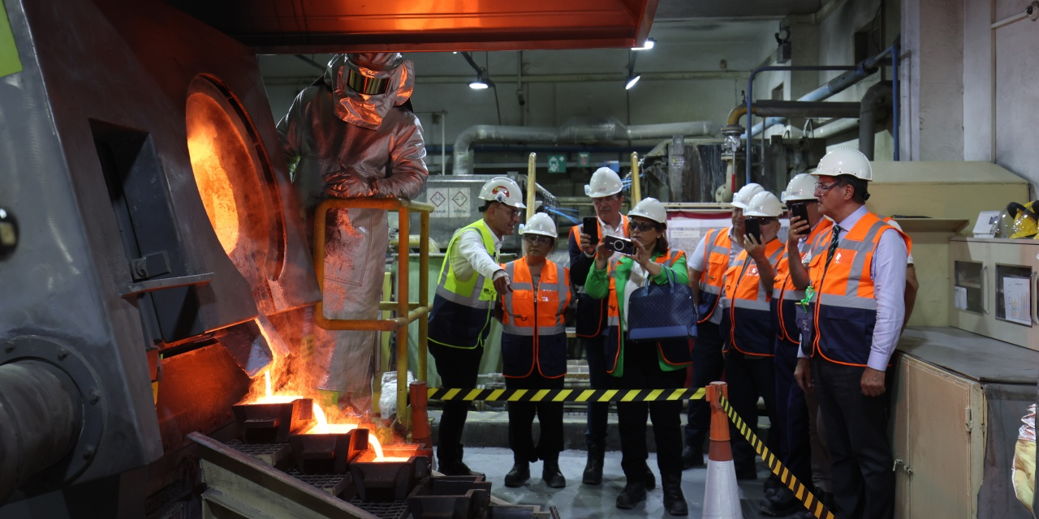
FOTO 3 (Vekiller hiçbir koruyucu giysi olmadan dore altın dökümünü izliyor)
Muhalefet şerhinde, madende teknik personeli ve işçileri aşan bir üst kararla üretim stratejisinin son iki yılda değiştirildiğine dikkat çekilerek, “Burada, tasarım hatasına indirgenen süreç, esas olarak üretim baskısından beslenmektedir. Zor bir alanda, bu derece güvensiz bir liç alanının tasarlanması, Anagold firmasının bu yöndeki talebi ve üretim stratejisinin sonucudur” denildi.
Son söz
Türkiye tarım ve hayvancılıkta çok sorunlu bir dönemi geçiriyor. Karadeniz’de fındık üreticileri, Ege’de üzüm ve zeytin üreticileri, Anadolu’da hububat üreticileri, Akdeniz’de meyve-sebze üreticileri ve ülkenin bütün bölgelerinde küçükbaş-büyükbaş ve beyaz et üreticileri feryat ediyor. Sorunlarına çözüm bekliyor. Üretim maliyetlerini karşılayamaz haldeler. Üreticiler işçi ücretlerini, elektrik, su, ilaç-gübre masraflarını karşılayamaz halde. Karadeniz’de üç yıldır on binlerce fındık üreticisi bir “kokarca felaketiyle” karşı karşıya. Nerden geldi, nasıl geldi bilinmiyor ama devletin kurumları seyrediyor. Vatandaş kendi çözümlerini bulmaya çalışıyor. Oradan oraya savruluyor ve zarar üzerine zarar ediyor. Yıllık 2,5 milyar dolar gelir getiren fındık çiftçiliği tehlike altında ama çözüm getirmesi gerekenler izliyor. Bu sorunlara çözüm getirmesi gerekenler bugünlerde ülkenin bütün dağlarını, yaylalarını, meralarını, köylerini maden şirketleri için ihaleye çıkarmış durumda. Bir yandan artan üretim maliyetleri, diğer yandan sömürge madenciliği saldırısı kıskacı arasına sıkıştırılan insanlarımız çok zor durumda. Söyledik bir kez daha söylüyoruz, altınsız, gümüşsüz, bakırsız yaşayabiliriz ancak bağdaysız, arpasız, zeytinsiz, fındıksız, üzümsüz ve susuz yaşayamayız. Çöpler davası işte bunun davası. Çöpler davası, sömürge madenciliğinin kıskacındaki Türkiye’nin çok net bir fotoğrafı olduğu için önemli.
65 milyon turist
Kartalkaya Faciasında yanarak ölen 78 insanımızın sorumlusu olarak görülen Kültür ve Turizm Bakanı Mehmet Nuri Ersoy, 2025 yılında 65 milyon turistin gelmesini hedeflediklerini açıkladı. Bakan Ersoy, 65 milyon turisti davet ettiği ülkesinin ormanları ve dağları param parça edilip binlerce ton siyanür, sülfürik asit üzerine boca ediliyor. Çiçekbaba-Sandras, Latmos, Kazdağları, Toroslar, Munzur say say bitmez hepsi param parça ediliyor. Suları yok ediliyor ve zehirleniyor. Milyonlarca turisti besleyecek tarımsal alanlar yok ediliyor. İnsanlarımız tarım yapamayacak hale getiriliyor. Çözüm olarak ise ithal mercimek, ithal buğday ve ithal angus sığırları gösteriliyor. Bütün yazılarımız ve bütün mücadelemiz işte bu kabul edilemez çelişkilere. Rusya-Ukrayna savaşı başladığında Ukrayna’dan tahıl ithalatı bıçak gibi kesilince birden tarımın önemini hatırlayan Binali Yıldırm, “Ekin, boş bulduğunuz her yeri ekin, tarım en önemli değer” diye demeçler veriyordu. Türkiye günübirlik ve önü arkası hesaplanmadan alınan kararlarla yönetilebilecek bir ülke olamaz.
Uygulanması gereken gerçekler
Cumhurbaşkanı Recep Tayyip Erdoğan, 17 Mayıs 2024 günü, "Sürdürülebilir Tarım ve Tarımda Markalaşma" temasıyla düzenlenen toplantıda yaptığı konuşmada, “Biliyorsunuz geçtiğimiz asırda petrol, altın, elmas ve diğer yeraltı zenginlikleri için oluk oluk kan aktı... İçinde bulunduğumuz yüzyılda aynı kavganın tarım alanları, su ve gıda için verileceği anlaşılıyor. İklim değişikliğinin olumsuz etkileriyle birlikte su kaynakları ve havzaları birer çatışma hattına dönüşüyor... Her yeni küresel kriz, gıda üretimi ve tedarikinin ne kadar stratejik bir alan olduğunu teyit edecek... Bizim ülke olarak tüm hazırlıklarımızı buna göre yapmamız gerekiyor” diyordu.
Evet biz de aynen bunu söylüyoruz. Ancak bu konu, yerine ve ortamına göre kurulan süslü cümleler olarak değil, uygulanması gereken gerçekler olarak karşımızda duruyor.

İbrahim Gündüz

